**工程信号分析大作业**

**2023年春季学期**

**时间节点：最后一次课程进行PPT汇报，时间5分钟，提问时间3分钟；课程结束后一周内提交word版本的报告**

**分组方式：自由组合，每组3-4人**

**问题描述：**

**基于超声导波的铝板贯穿孔定位算法研究**

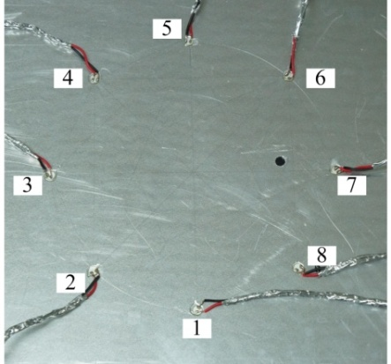

数据说明：

针对尺寸500mm×500mm×2mm的铝板，如图所示区域存在一个贯穿孔，为了实现贯穿孔的准确定位，均匀布置了8个压电传感器并呈直径240mm圆形阵列，位置坐标[0 -84.85 -120 -84.85 0 84.85 120 84.85; -120 -84.85 0 84.85 120 84.85 0 -84.85]，传感器可激发和采集超声导波，激发信号是5周期汉宁窗调制的正弦波。数据采集方式如下：1-8号依次激发，每次激发时另外7个传感器同时采集导波信号，相同路径如1-2与2-1的数据仅选用前者，例如，1号激发时的采集信号为包含8行数据且txt格式的文档a1tone5p150k，其中的第2-8行分别代表1-2,1-3……1-8的采集数据，7号激发时的保存数据为文档a7tone5p150k，其中的第8行代表7-8的采集数据，待用的采集数据总共28组。此外，文档命名a1tone5p150k和da1tone5p150k分别表示贯穿孔损伤引入前后的采集数据，这里d代表damage。

大作业要求：

编写Matlab程序，利用采集数据生成表征损伤位置的可视化图像，图像损伤位置与实际相符，具体包含以下功能：

（1）数据写入：将所有文档中的56组采集数据（有无损伤两类，各28组）写入Matlab；（2）数据预处理：去平均和归一化；（3）计算反映损伤信息的特征参数：选用相关系数，计算损伤引入前后每组采集数据的相关系数，得到28个系数值，在该案例中损伤引起的信号变异部分集中在前150个数据点；（4）生成图像：传感路径距离损伤越近，对应的相关系数越小，基于此，利用步骤3的28个系数值生成表征损伤位置的可视化图像。

课程结束后提交分析报告，报告包含上述四个操作步骤的输出结果以及相应的文字说明，格式不限。